**第十屆 廣達游藝獎「創意教學獎」 決賽須知**

1. **報到說明：**
2. **比賽及報到地點：**

臺北市青少年發展處-5樓流行廣場(臺北市中正區仁愛路一段17號)

1. **報到時間：**108年5月11日(六)9:30-10:00為現場報到時間**。**
2. **發表順序將於10:30公開抽籤決定，務必於10:30前完成報到手續，逾時視同放棄參賽資格。**
3. **參賽者請攜帶授權書(附件一)、身分證明文件(身分證或健保卡正本)，核對參賽身分。**
4. **「創意教學獎」敬邀全隊老師出席進行決賽，將會行文公差假辦理。如遇團隊教師另有其他事務無法前來參賽，請於5月9日前回覆電子郵件(**[**Jason.Yin@quantatw.com**](mailto:Jason.Yin@quantatw.com) **)詳述因由與提供相關請假證明。**
5. **本活動提供研習時數4小時，請所有進入決賽之教師團隊線上報名，報名網址：**[**https://ppt.cc/fLgEux**](https://ppt.cc/fLgEux)**。**
6. **競賽說明：**
7. **參賽資料：**
8. **書面資料繳交：請務必於4/30(二) 下午5點前提供團隊合照與介紹、課程設計理念與架構圖、師生感想電子檔資料做為手冊內容(附件二:參賽手冊規格)。手冊將列入書面審查並提供參與教師使用。**
9. **參賽主題須符合複賽投件主題及內容，決賽當日報告形式以電腦ppt檔案、口頭報告為主，可輔以其他教學成果、作品說明。**
10. **競賽當日使用簡報請務必於5/9(四)中午12點前提供本會，未繳交者視同無電腦簡報需求。同時嚴禁競賽當日更換簡報檔案。(請以電子郵件或google雲端分享，光碟寄送者務必於5/9前寄達)。**
11. 基金會簡報電腦規格與軟體如下:

* **簡報版型比例以4:3為準。**
* **電腦使用軟體與作業系統：Windwos10、OFFICE 2016(相容於OFFICE 2003、2007、2010，但建議轉檔為2016較不容易跑版)**
* **內建字型：細明體、新細明體、標楷體、微軟正黑體(如有其他字型，請於儲存時一併內嵌字型)**
* **播放軟體：KMPlayer 建議至官網下載進行測試，KMPlayer官網：**<http://www.kmplayer.com/>
* **如有內嵌至PPT的影片檔案 請使用 WMV格式內嵌，如影片檔案非WMV格式請詳閱附件三方式進行影片內嵌。**

1. **流程說明：**
   1. 第一階段：決賽當日報到後，於**10:30進行公開抽籤決定發表順序**。
   2. 第二階段：簡報發表(10分鐘)→評審答詢(10分鐘)
   3. 第三階段：返回座位區觀摩其他團隊
2. **競賽規則：**
3. 簡報：提示鈴1響後開始發表，至5分時1短鈴提示，2分鐘時1短鈴再次提醒，10分鐘整1長鈴響結束發表。
4. 評審問答：提示鈴1響後開始問答，至5分時1短鈴提示，2分鐘時1短鈴再次提醒，10分鐘整1長鈴響結束問答。
5. **評分標準：(**書面審查佔20%、現場簡報佔80%)

創意策略30%、課程統整20%、主題表達20%、創意啟發成果20%、多元評量及教學省思10%

1. **決賽場地示意圖:**

|  |
| --- |
| 臺北市青少年發展處-5樓流行廣場 示意圖D:\shihchieh yin\回歸後\創意教學相關\04競賽資料\決賽\創意教學\照片\會場\P1210235.JPGD:\shihchieh yin\回歸後\創意教學相關\04競賽資料\決賽\創意教學\照片\國際\IMG_6310.JPG |
| **舞台 實景照片 流行廣場 實景照片** |
| **現場提供麥克風、投影機、電腦等基本簡報設備。** |

1. **競賽流程表**（依單位所在縣市排序）

|  |  |  |  |
| --- | --- | --- | --- |
| 地區 | 單位 | 展覽主題 | 參賽主題 |
| 新竹縣 | 縣立東興國小 | 夏卡爾愛與美的專賣店 | 在愛裡漂流的夢想家 |
| 台中市 | 市立大鵬國小 | 見微知美‧驚豔新視野 | 大鵬微美.唯美 |
| 台南市 | 國立曾文農工 | 見微知美‧驚豔新視野 | 微顯藝世界 |
| 高雄市 | 市立福山國小 | 擁抱梵谷─探索生命的調色盤 | 日光‧星夜‧范特西 |
| 高雄市 | 市立油廠國小 | 擁抱梵谷─探索生命的調色盤 | 油槍小子瘋梵谷 |
| 台東縣 | 縣立新生國小 | 望望先輩-黃公望大師的山水大探險 | 奇山妙水藝起來，人文之美大探險 |
| 印尼 | 雅加達臺灣學校 | 遇見大未來 | 海洋特務小尖兵 |

|  |  |
| --- | --- |
| **時間** | **內容** |
| 09：30~10：00 | 師長報到 |
| 10：00~10：10 | 開場 |
| 10：10~10：30 | **第九屆創意教學獎首獎-俄羅斯實境探索任務創意教學設計分享** |
| 10：30~10：40 | 發表順序，現場公開抽籤，換場、準備時間 |
| 10：40~11：00 | **隊伍1報告** |
| 11：00~11：05 | 換場、準備時間 |
| 11：05~11：25 | **隊伍2報告** |
| 11：25~11：30 | 換場、準備時間 |
| 11：30~11：50 | **隊伍3報告** |
| 11：50~13：00 | 午餐休息 |
| 13：00~13：05 | 下午場開始、進場準備 |
| 13：05~13：25 | **隊伍4報告** |
| 13：25~13：30 | 換場、準備時間 |
| 13：30~13：50 | **隊伍5報告** |
| 13：50~14：10 | 中場休息 |
| 14：10~14：15 | 準備時間 |
| 14：15~14：35 | **隊伍6報告** |
| 14：35~14：40 | 換場、準備時間 |
| 14：40~15：00 | **隊伍7報告** |
| 15：00~15：15 | 賦歸、清場 |

1. **競賽團隊住宿**

本賽程不提供參賽隊伍交通與住宿費用。

1. **其他注意事項與訊息**
   1. 午餐請選手自理，為**響應環保，請自行攜帶環保杯。**
   2. **比賽將會全程錄影，參賽者必須同意肖像權、當天複選資料及教案智慧財產權給予主辦單位使用，內容僅作為教學及文宣使用，非其他營利用途。**
   3. **現場主辦單位僅提供電腦(Windows作業系統)及投影設備，特殊應用程式及其他現場所需器材請自行準備，現場器材更換納入花費時間將納入簡報時間內計算，現場嚴禁更換簡報檔案，以示公平。**
   4. 為避免影響比賽權益，請參賽者自行預估交通時間，相關交通資訊如下請參考：

【自行開車】

北上方向：

◎沿國道1號前往台北。在23B-圓山出口下交流道，朝建國北路前進。從建國高架道路/建國高架道路(辛亥路)出口下交流道，右轉至仁愛路三段，直行至仁愛路一段，抵達青少年發展處。

南下方向：

◎沿國道1號前往台北。在23-圓山出口下交流道，朝建國北路前進，接著走建國高架道路/建國高架道路(辛亥路)出口下交流道，右轉至仁愛路三段，直行至仁愛路一段，抵達青少年發展處。

◎停車方式：北市青少年發展處地下停車場，小客車 (30╱每小時)，共263個車位。參賽者需自行支付停車費用。

【搭乘大眾運輸工具】

◎捷運

-臺大醫院站(2號出口)：搭乘捷運淡水信義線自臺大醫院站下車，於2號出口沿常德街直走至中山南路右轉，直走至仁愛路1段左轉至青少年發展處，步行約12分鐘。

-善導寺站(3號出口)：搭乘捷運板南線至善導寺站下車，沿林森南路直走至仁愛路1段左轉至青少年發展處，步行約10分鐘。

-中正紀念堂站(5號出口)：搭乘捷運淡水信義線至中正紀念堂站下車，穿過兩廳院於信義路右轉，再沿信義路直走至林森南路左轉，沿林森南路直走至仁愛路1段右轉至青少年發展處，步行約15-20分鐘。

◎公車：

-林森南路 671 ,208 , 22 ,和平幹線(原15) ,295

-仁愛路一段( 方向←) 261 ,651 ,630 ,37 ,270 ,621,仁愛幹線(原263)

-仁愛路一段( 方向→) 270 ,621 ,630 ,651 ,37 ,仁愛幹線(原263)

台北市青少年發展處位置圖

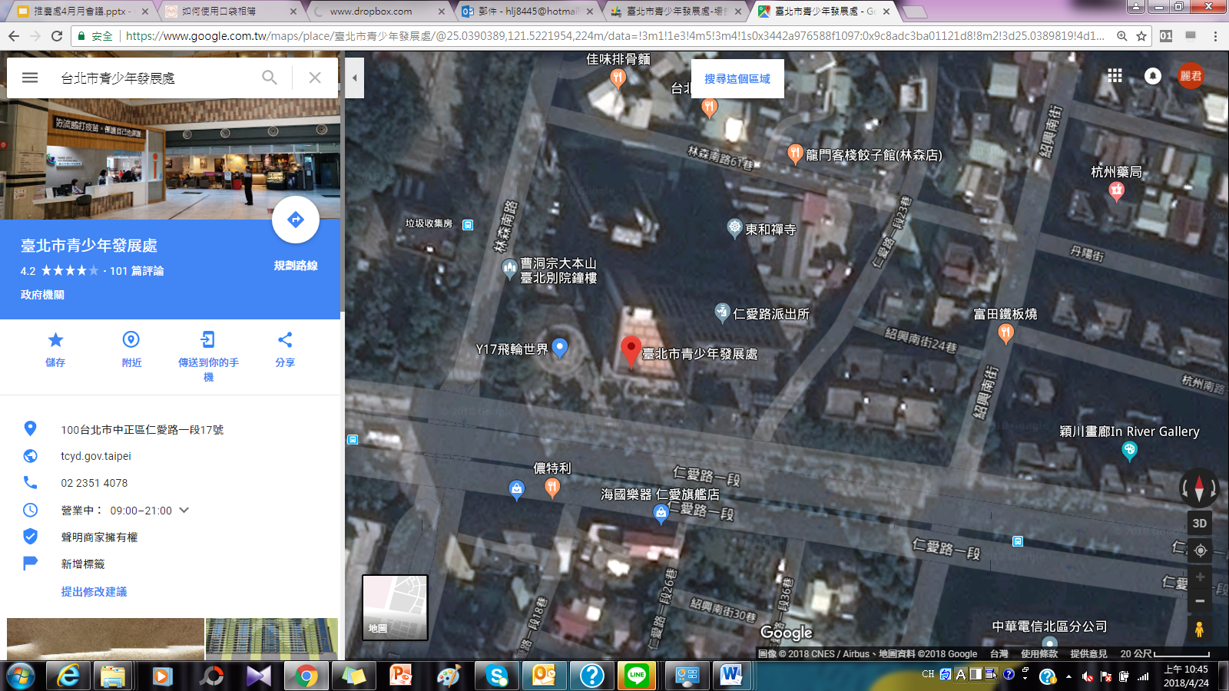

**停車路線：**

停車場入口位於仁愛派出所巷內，巷子為單行道。請直行至林森南路，右轉進入林森南路61巷，再右轉進入仁愛路一段23巷，方可見停車場入口。

停車場入口

**停車方向**

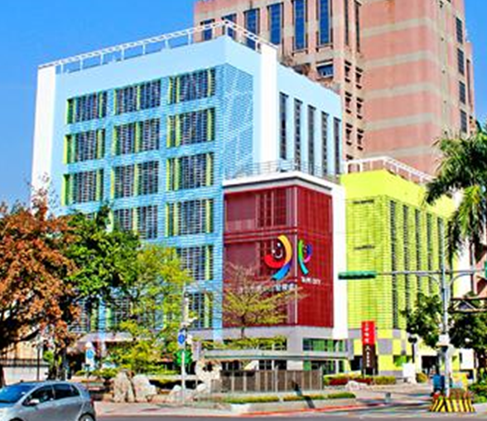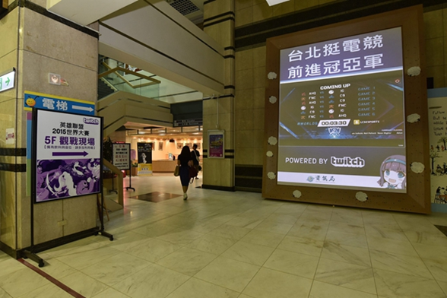

**觀摩會場位於青少年發展處5樓**

**八、**決賽聯絡方式：

聯絡人：尹詩傑 聯絡電話：(02)2882-1612 分機66697

電子郵件:Jason.Yin@quantatw.com

傳真電話：02-2882-6349

聯絡地址：111 台北市士林區後港街116號9樓 廣達文教基金會

****

**第十屆廣達游藝獎決賽**

**授權書** (附件一)

**敬啟者 您好：**

恭喜您入圍廣達游藝獎決賽，請詳閱以下內容並於報到時繳回。

1. 凡參加本活動之參賽者，即視為同意本活動簡章之相關規定，並證明所繳交一切資料皆正確無誤，同意資料提供給主辦單位活動相關使用。
2. 基於對參與競賽人員**肖像權**的尊重，基金會將會就活動相關過程進行攝、錄影及訪問，內容將提供廣達文教基金會及所屬廣達集團下屬各公司供非營利目的之用。
3. 參賽隊伍同意將**著作所有權**無償提供廣達文教基金會及所屬廣達集團下屬各公司供任何形式公開展示作品、非營利行為目的之使用。
4. 教案作品不得抄襲，不符規定之作品本主辦單位有權取消得獎資格，並追繳得獎贈品所得。
5. 參賽者凡作品不得由他人代筆、冒借、抄襲、拷貝、仿冒、改作或重製他人攝影、作品之原作，除取消得獎資格外，須自行承擔所有法律責任。
6. 主辦單位有保留變更、終止活動細節之權利。

**茲 同意以上規定，簽署授權人簽名：**

（參賽者全體簽署）

**\_\_\_\_\_\_\_\_\_\_\_\_\_\_\_\_\_\_\_\_**

（未滿18歲者請法定代理人一同簽署）

**中華民國 年 月 日**

**第十屆 廣達游藝獎「創意教學獎」參賽手冊規格** (附件二)

為使決賽辦理順遂，請務必於**4/30(二)** 下午5點請以電子郵件或google雲端分享，如採用光碟寄送者務必於同日寄達。

* 電子郵件: [Jason.Yin@quantatw.com](mailto:Jason.Yin@quantatw.com)
* google雲端分享: [gign0017@quanta-edu.org](mailto:gign0017@quanta-edu.org)
* 光碟寄送: 111 台北市士林區後港街116號9樓 廣達文教基金會 游藝獎競賽小組 收
* 聯絡人：尹詩傑 聯絡電話：(02)2882-1612 分機66697

第九屆 廣達游藝獎 創意教學 研習手冊 線上參考閱覽:

<http://www.quanta-edu.org/compete_creative.aspx?no=383&itm=51>

**第十屆廣達游藝獎創意教學競賽決賽 參賽手冊規格**

|  |
| --- |
| **一、單位簡介** |
| 請於此欄位中以300字以內描述（超過字數者將由本會自行編撰刪修，不得異議）。 |
| **二、團隊簡介** |
| 請於此欄位中以300字以內描述（超過字數者將由本會自行編撰刪修，不得異議）。 |
| **三、團隊合照** |
| 請於此欄位插入團隊合照一張（解析度300dpi，圖片尺寸於1800\*2400以上檔案）。 |
| 照片左至右教師姓名   1. 教師姓名: 職稱: 2. 教師姓名: 職稱:   3. 教師姓名: 職稱: 4. 教師姓名: 職稱:  5. 教師姓名: 職稱: 6. 教師姓名: 職稱: |
| **四、主題課程教學設計架構表** |
| 主辦單位會依報名網站繳交資料輸出，若想另行製圖表請依據參賽之課程以圖表簡略呈現，編輯範圍以一頁為限。圖片檔案（解析度300dpi，圖片尺寸於1800\*2400以上檔案）。 |
| **五、設計理念** |
| 主辦單位會依報名網站繳交資料輸出，若想另行製圖表請依據參賽之課程以圖表、文字簡略呈現，編輯範圍以一頁為限。圖片檔案（解析度300dpi，圖片尺寸於1800\*2400以上檔案）。 |
| **六、師生感想** |
| 請於此欄位自行描述，編輯範圍以一頁為限，圖、文字、表格皆可。圖片檔案（解析度300dpi，圖片尺寸於1800\*2400以上檔案）。 |

PowerPoint 影片內嵌流程說明 (附件三)

如有內嵌至PPT的影片 請使用 WMV格式內嵌 如非WMV格式 存檔時請務必按照以下步驟操作後存檔

1. 先於PPT嵌入您所選擇的影片。
2. 點選取”**檔案**”如右圖 cid:image003.png@01D2C366.5A9265F0
3. 點選”**資訊**” 如右圖  cid:image004.png@01D2C366.5A9265F0
4. 右方會出現”**最佳化相容性**”選項，如右圖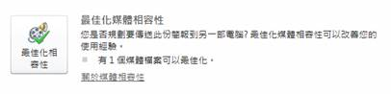

請執行”**最佳化相容性**” ，如右圖(如無則可直接存檔) 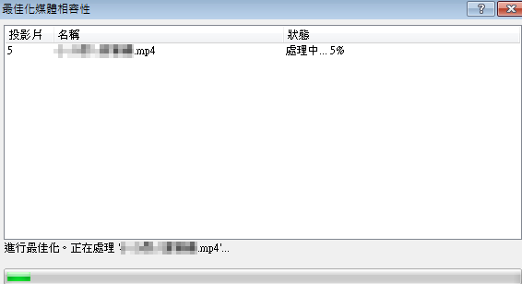

1. 完成相容性最佳化
2. 存檔 即可